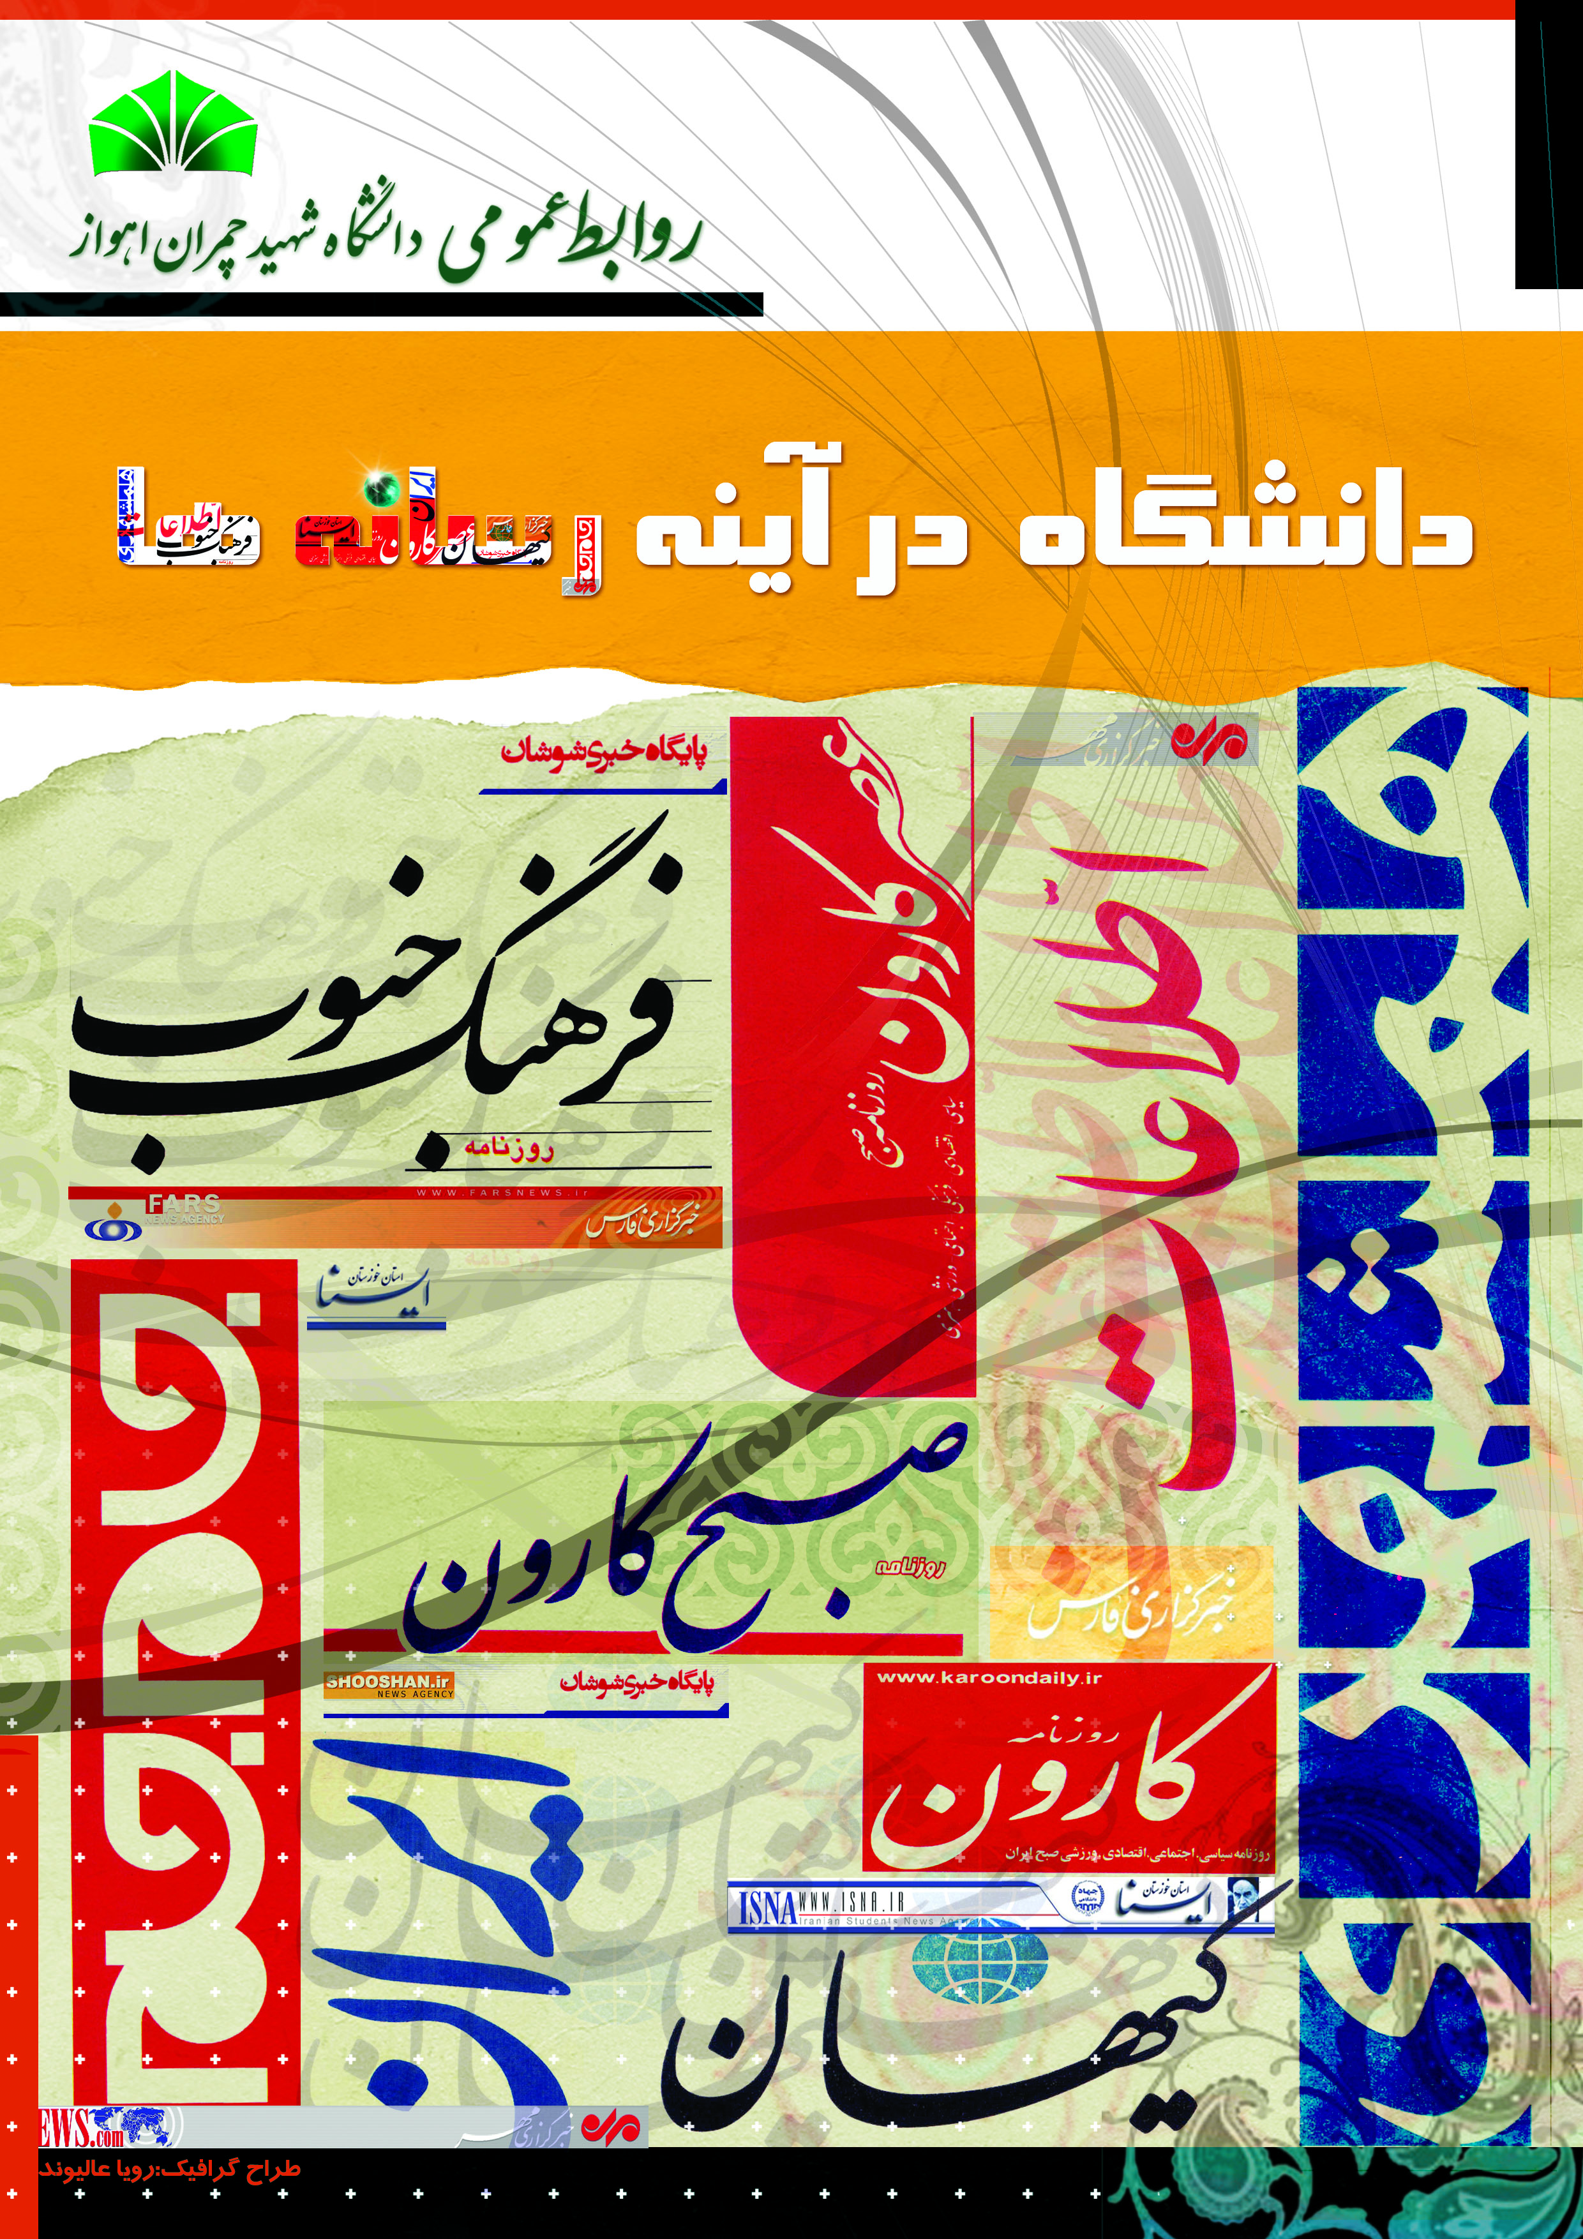

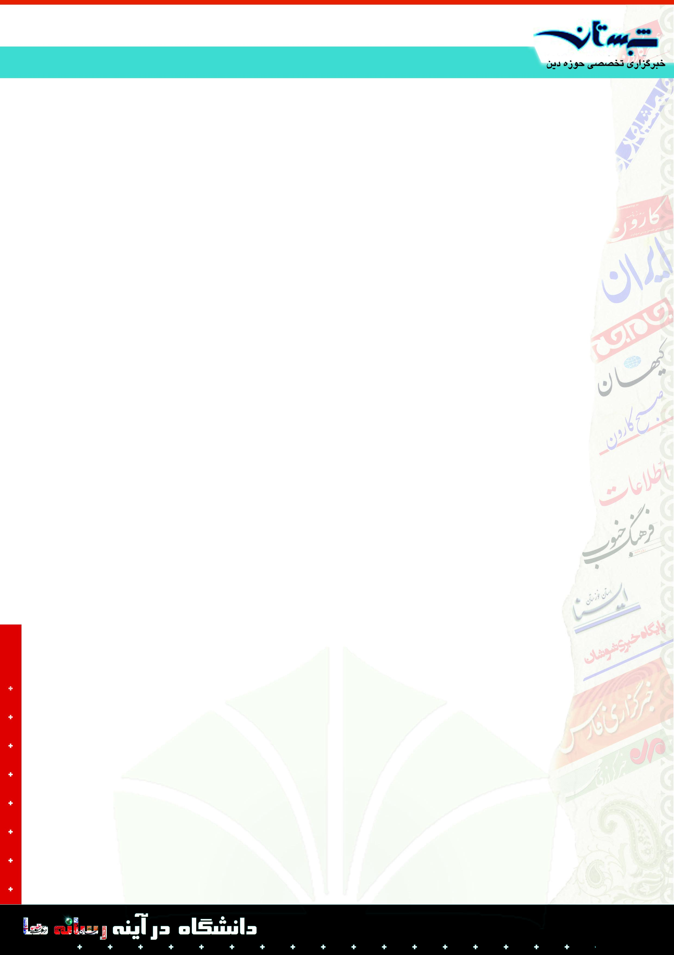

كدخبر۷۲۶۴ 14:47 4/10/89

نشست معاون فرهنگی دانشگاه شهید چمران اهواز
با اعضای کانون‌های فرهنگی هنری

نشست صميمانه اعضاي شوراي مركزي كانون ها ي فرهنگي هنري معاونت فرهنگي دانشگاه شهيد چمران اهواز با معاون ومدير امور فرهنگي دانشگاه پيش از ظهر امروز (4دي) در محل نگارخانه مهر برگزارشد .

به گزارش خبرگزاری شبستان از اهواز، در این نشست دکتر علیرضا مخبر دزفولی معاون فرهنگی دانشگاه شهید چمران اهواز، به بیان اولویت‌های کاری خود در حوزه معاونت فرهنگی پرداخت و گفت: نظم در امور، تعیین اهداف فرهنگی و برنامه‌های اجرایی برای وصول به آنها، پایش مداوم میزان تحقق برنامه‌ها، مکانیزه کردن سیستم فرآیندهای فرهنگی در کانون‌ها، ورود کلیه اطلاعات به سیستم متمرکزی در کانون‌ها را برای دستیابی آسان به اطلاعات و جلوگیری از اتلاف وقت و نیروی انسانی و فراهم کردن امکان ارزیابی فعالیت‌ها و تهیه دستورالعمل ارزیابی کانون‌ها را اولویت های کاری معاونت فرهنگی است.

وی همچنین تعیین، معرفی و تشویق کانون‌های فعال را یکی از راهکارهای ایجاد رقابت سالم بین کانون‌ها دانست و از اعضای کانون‌ها خواست که با قول و عمل نیک خویش، در بین دانشجویان به عنوان الگو و مبلغ ارزش‌های الهی عمل کنند.

در بخش دیگری از این نشست، قیصری دبیر شورای هماهنگی کانون‌های فرهنگی هنری و نماینده دبیران کانون‌های دانشگاه، به بیان برخی از مسائل و مشکلات این کانون‌ها پرداخت و اظهار داشت: مواردی از قبیل زمان‌بر بودن تصویب برنامه‌ها، اجرا نشدن برخی برنامه‌ها مطابق ایده و سلیقه دانشجویان و نبود برخی امکانات از جمله کامپیوتر و دستگاه کپی از جمله این مشکلات است.

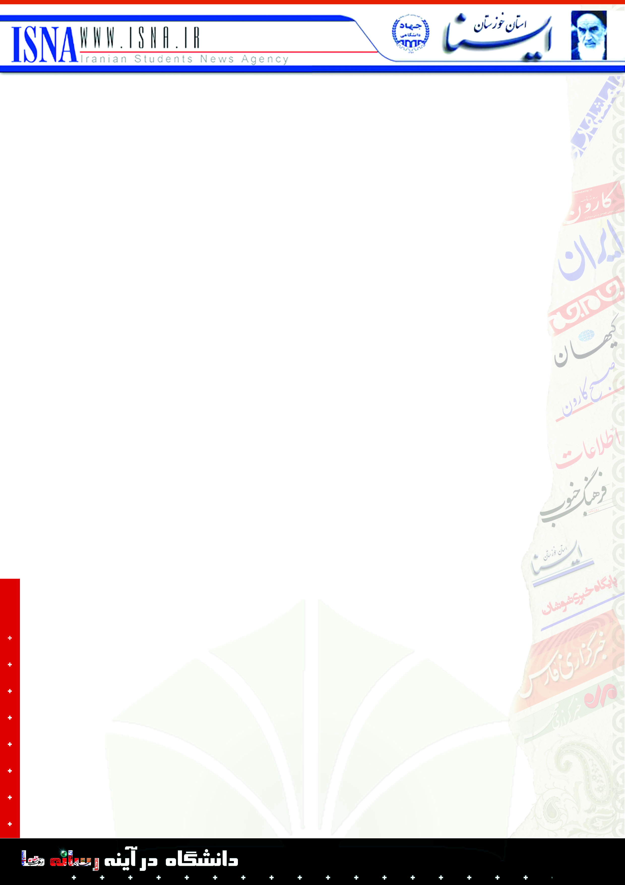
علمي و آموزشي 5/10/1389 11:41:13 كدخبر8910-2676-5

ا نجمن علمي فيزيك دانشگاه شهيد چمران برگزار مي‌كند؛
سلسله نشست‌هاي باشگاه فيزيك در دانشكده علوم
دبير انجمن عملي‌دانشجويي مديريت فرهنگي دانشگاه شهيد چمران اهواز گفت: 2 جلسه از سلسله نشست‌هاي باشگاه فيزيك امروز و فردا با حضور 2 عضو هيات علمي اين دانشگاه برگزار مي‌شود.

محمد حسن‌پور در گفت‌وگو با خبرنگار علمي و آموزشي خبرگزاري دانشجويان ايران(ايسنا)ـ منطقه خوزستان ـ اظهارداشت: باشگاه 2 فيزيك با موضوع نانو تكنولوژي ساعت 12:30 امروز(يك‌شنبه، 5 دي‌ماه) توسط دكتر ايرج كاظمي‌نژاد عضو هيات علمي دانشگاه در آمفي‌تئاتر دانشكده علوم برگزار مي‌شود.

وي ادامه داد: ‌همچنين باشگاه 3 فيزيك با موضوع طيف‌سنجي ذرات باردار، توسط دكتر عبدالمحمد قلمبردزفولي از اعضاي هيات علمي دانشگاه، ساعت 12:30 فردا(دوشنبه، 6 دي‌ماه) در دانشكده علوم برگزار مي‌شود.

دبير انجمن عملي‌دانشجويي مديريت فرهنگي دانشگاه شهيد چمران اهواز يادآوري كرد: سلسله نشست‌هاي باشگاه فيزيك هر ماه با حضور يكي از اساتيد اين رشته برگزار مي‌شود؛ در اين جلسات يكي از مباحث و موضوعات تخصصي با زباني ساده ارائه مي‌شود. نخستين جلسه باشگاه فيزيك 23 آبان‌ماه با حضور دكتر مرتضي زرگرشوشتري برگزار شد. دانشجويان رشته فيزيك در صورت تمايل مي‌توانند در اين جلسات شركت كنند.

فرهنگي و هنري 6/10/1389 13:36:58 كدخبر 8910-3980-5
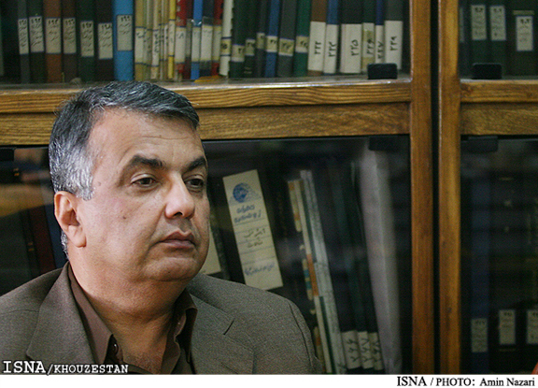

دكتر نصرالله امامی:
تنها كتاب دكتر خلوصی آماده چاپ است

استاد گروه زبان و ادبيات فارسي دانشگاه شهيد چمران اهواز گفت: دكتر خلوصي انساني بسيار متدين، منظم، با خلق و خوي نيك و حسن سلوك و مورد علاقه همكاران و دانشجويان بودند.
دكتر نصرالله امامي، كه به خاطر درگذشت همكار خود دكتر محمدتقی خلوصی سخن می‌گفت، در گفت‌وگو با خبرنگار خبرگزاري دانشجويان ايران (ايسنا) در خوزستان بيان كرد: دكتر محمدتقي خلوصي از اساتيد با سابقه گروه زبان و ادبيات فارسي دانشگاه شهيد چمران اهواز و در دوره دكتري دانشجوي من بودند. وي در دانشكده ادبيات عهده‌دار تدريس درس تاريخ ادبيات بود.
وي افزود: پايان‌نامه دكتري ايشان تصحيح انتقادي ديوان ارزقي هروي است كه چندين سال بابت اين كار زحمت كشيدند. اين اثر آخرين تصحيح انتقادي از ديوان ارزقي هروي است كه براي چاپ آماده مي‌باشد.
امامي تصريح كرد: دكتر خلوصي مقالاتي در زمينه ادبيات فارسي نيز نوشتند كه بعضي از اين‌ها به چاپ رسيدند و بعضي ديگر هم در نوبت چاپ قرار دارند.
وي اظهار كرد: عمده كارهاي دكتر خلوصي در زمينه مقالات بود و با توجه به اين كه حدود سه سال از اتمام درس دكتراي ايشان مي‌گذرد شايد اگر مجالي پيدا مي‌كردند تاليفات بيش‌تري در حد كتاب هم می‌داشتند. ولي در حال حاضر تنها كتاب آماده چاپ ايشان تصحيح ديوان ارزقي هروي است.

فرهنگي و هنري 6/10/1389 11:57:54 كدخبر8910-3680-5

دكتر محمدتقی خلوصی، استاد زبان و ادبيات فارسی، از دنيا رفت

دكتر محمدتقی خلوصی، عضو هيات علمی گروه زبان و ادبيات فارسی دانشكده ادبيات و علوم انسانی دانشگاه شهيد چمران اهواز شب گذشته به دليل ابتلا به عارضه سرطان معده در بيمارستان امام خمينی اهواز درگذشت.

دكتر منوچهر جوكار، مدير گروه زبان و ادبيات فارسي دانشگاه شهيد چمران اهواز، با اعلام اين خبر به خبرنگار ايسنا در خوزستان گفت: دكتر محمدتقي خلوصي استاديار با سابقه گروه زبان و ادبيات فارسي از استادان بسيار بااخلاق، كوشا، زحمت‌كش و بي‌ادعاي دانشگاه بود كه شب گذشته به دليل ابتلا به سرطان معده درگذشت.

وي اظهار كرد: وي حدود 20 سال عضو هيات علمي دانشگاه شهيد چمران اهواز بود و علايم بيماري وي از هشت ماه پيش ظاهر شد. با وجود اين كه ايشان عمل موفقيت‌آميزي در اين خصوص در بيمارستان مهر تهران داشتند ولي وضعيت بيماري‌اش از ديروز صبح شدت گرفت و ديشب در بيمارستان امام خميني اهواز درگذشت.

جوكار افزود: مراسم تشييع پيكر اين استاد گران‌قدر روز سه‌شنبه ساعت 9 و 30 دقيقه از مقابل ساختمان جديد دانشكده ادبيات و علوم انسانی به طرف بهشت آباد انجام می‌شود.

وي اظهار كرد: مجلس ترحيم ايشان نيز همان روز از ساعت 15 تا 17 در مسجد امام صادق كوی استادان دانشگاه برگزار مي‌شود.

گفتنی است زنده ياد دكتر محمدتقی خلوصی در سال 1334 در روستایی از توابع گناباد متولد شد. وی سیکل اول و دوره دبیرستان را در شهر گناباد از توابع استان خراسان رضوی گذراند و در سال 1353 موفّق به اخذ دیپلم طبیعی شد و در اواخر سال 1355 با بالاترین معدل موفّق به کسب دیپلم ادبی گردید.

خلوصی در سال 1364 در رشته زبان و ادبیات فارسی از دانشگاه تربیت معلم تهران به درجه کارشناسی و در سال 1371 از دانشگاه تربیت مدرس تهران به درجه کارشناسی ارشد زبان و ادبیات فارسی رسید. او در زمستان سال 1386 موفق به اخذ مدرک دکترا از دانشگاه شهید چمران اهواز گردید.

دکتر خلوصی از سال 1371 به عنوان عضو هیات علمی در دانشگاه شهید چمران به خدمت مشغول گرديد. گرایش وی در ادبيات تاریخ ادبیات فارسی، متون نظم و نثر فارسی تا قرن هفتم بود. او همچنين در زمينه تحقيقات به تصحیح و نقد متون کلاسیک و بررسي نظم فارسي تا قرن هفتم گرايش داشت.

از دكتر خلوصی مقاله‌هایی با عنوان‌های شرح احوال و آثار قاسمی گنابادی شاعر قرن دهم، جایگاه نظامی در مثنوی سرایی و معرفی مقلدان مشهور وی و ملاحظاتی در نسخه‌شناسی، معرفی چند نسخه نوشناخته و شیوه تصحیح دیوان ارزقی هروی در نشريات معتبر دانشگاهی به چاپ رسيده است.

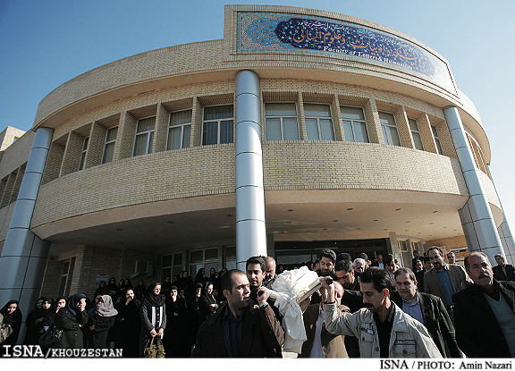
فرهنگي و هنري 7/10/1389 10:36:12 كدخبر 8910-4380-5

پيكر دكتر محمدتقی خلوصی به سمت آرامگاه ابدیش تشييع شد

پيكر دكتر محمدتقی خلوصی، استاد زبان و ادبيات فارسی دانشگاه شهيد چمران اهواز، صبح امروز از مقابل ساختمان جديد دانشكده ادبيات و علوم انسانی به سمت بهشت آباد اهواز تشييع شد.

به گزارش خبرنگار خبرگزاری دانشجويان ايران (ايسنا) از خوزستان دكتر پروين گلي‌زاده، رييس دانشكده ادبيات و علوم انساني دانشگاه شهيد چمران اهواز در مراسم تشييع پيكر دكتر محمدتقي خلوصي گفت: با دلي سرشار از اندوه فقدان استاد محمدتقي‌ خلوصي، از اساتيد گروه زبان و ادبيات فارسي را به همه اساتيد و دانشجويان دانشگاه تسليت عرض مي‌كنم و به سهم خودم از تمام كساني كه با وجود مشغله فراون در اين مراسم شركت كردند تشكر مي‌كنم .

وي ادامه داد: همه اين‌ها نشان از اين است كه دكتر خلوصي در دل همه جاي داشت و همه ايشان را در دل خود حس مي‌كردند و مي‌كنند و به همين خاطر تمام شرايط را هموار كردند تا با استادشان خداحافظي كنند.
در اين مراسم مسؤولان، استادان و كاركنان دانشگاه شهيد چمران اهواز از جمله دكتر مختار ابراهيمی، دكتر منوچهر جوكار، دكتر قدرت قاسمی، دكتر علی موحد، دكتر كريم لويمی مطلق، دكتر عباس امام، دكتر سيد رحيم موسوی‌نيا، دكتر مرتضی زرگر شوشتری و ... حضور داشتند.
همچنين مجلس ترحيم او امروز از ساعت 15 تا 17 در مسجد امام صادق كوی استادان دانشگاه برگزار مي‌شود.
دكتر محمدتقی خلوصی، عضو هيات علمی گروه زبان و ادبيات فارسی دانشكده ادبيات و علوم انسانی دانشگاه شهيد چمران اهواز روز يك‌شنبه، پنج دی 89، به دليل ابتلا به سرطان معده در بيمارستان امام خمينی اهواز درگذشت.

زنده ياد دكتر محمدتقی خلوصی در سال 1334 در روستایی از توابع گناباد متولد شد. وی سیکل اول و دوره دبیرستان را در شهر گناباد از توابع استان خراسان رضوی گذراند و در سال 1353 موفّق به اخذ دیپلم طبیعی شد و در اواخر سال 1355 با بالاترین معدل موفّق به کسب دیپلم ادبی گردید.

خلوصی در سال 1364 در رشته زبان و ادبیات فارسی از دانشگاه تربیت معلم تهران به درجه کارشناسی و در سال 1371 از دانشگاه تربیت مدرس تهران به درجه کارشناسی ارشد زبان و ادبیات فارسی رسید. او در زمستان سال 1386 موفق به اخذ مدرک دکترا از دانشگاه شهید چمران اهواز گردید.

دکتر خلوصی از سال 1371 به عنوان عضو هیات علمی در دانشگاه شهید چمران به خدمت مشغول گرديد. گرایش وی در ادبيات تاریخ ادبیات فارسی، متون نظم و نثر فارسی تا قرن هفتم بود. او همچنين در زمينه تحقيقات به تصحیح و نقد متون کلاسیک و بررسي نظم فارسي تا قرن هفتم گرايش داشت.

از دكتر خلوصی مقاله‌هایی با عنوان‌های شرح احوال و آثار قاسمی گنابادی شاعر قرن دهم، جایگاه نظامی در مثنوی سرایی و معرفی مقلدان مشهور وی و ملاحظاتی در نسخه‌شناسی، معرفی چند نسخه نوشناخته و شیوه تصحیح دیوان ارزقی هروی در نشريات معتبر دانشگاهی به چاپ رسيده است.


کد خبر : ۸۱۶۴ ۱۴ : ۲۵ - ۱۳۸۹/۱۰/۷

تاسیس نخستین انجمن علمی تحصیلات تکمیلی
خوزستان در دانشگاه شهید چمران اهواز

همايش معرفي انجمن علمي دانشجويي تحصيلات تكميلي دانشكده
مهندسي دانشگاه شهيد چمران اهواز ، همزمان با هفته پژوهش وفناوري
صبح امروز(7دي) در آمفي تئاتر شهيد آويني اين دانشكده برگزارشد .
به گزارش خبرگزاری شبستان از اهواز، در این همایش دکتر علیرضا مخبر دزفولی، معاون فرهنگی دانشگاه شهید چمران اهواز، با بیان اینکه این همایش با هدف اعلام رسمی تاسیس انجمن و نیز معرفی اهداف، فعالیت‌ها و ظرفیت‌های آن برگزار شده است، گفت: اعلام «تقویم برنامه‌های سال آینده» با ذکر روز، ساعت و محل اجرا، تعیین اهداف سال آینده، پیش‌بینی بودجه و امکانات قبل از سال جدید توسط انجمن‌ها، کانون‌ها و تشکل‌ها امری لازم و ضروری است.
وی تصریح کرد: ما هم موظفیم بعد از بررسی برنامه‌های اعلام شده به‌طور شفاف میزان بودجه در نظر گرفته شده برای هر برنامه را در ابتدای سال آینده اعلام کنیم وی تصریح کرد: ما هم موظفیم بعد از بررسی برنامه‌های اعلام شده به‌طور شفاف میزان بودجه در نظر گرفته شده برای هر برنامه را در ابتدای سال آینده اعلام کنیم تا انجمن‌ها، کانون‌ها و تشکل‌ها تکلیف خود را بدانند و بتوانند برای عملیاتی کردن برنامه‌ریزی خود اقدام کنند.

وی تهیه آیین‌نامه و اساسنامه مشترک(تیپ) برای فعالیت‌های تمامی کانون‌ها و انجمن‌ها را لازم دانست و اضافه کرد: با تاسیس سایت جامع معاونت فرهنگی که توسط گروهی از دانشجویان در حال طراحی است، از این پس تمام اطلاع رسانی‌ها، نظرسنجی‌ها مسابقات فرهنگی و .. از طریق این سایت و سامانه پیام کوتاه معاونت امکان‌پذیر خواهد بود که این اقدام ضمن فراهم کردن امکان اطلاع رسانی سریع، حذف هزینه‌های اطلاع رسانی سنتی را نيز در پي دارد .

معاون فرهنگی دانشگاه، خاطرنشان کرد: آیین‌نامه ارزیابی انجمن‌ها، کانون‌ها و تشکل‌های دانشگاه شامل مواردی مانند اعلام به موقع اهداف و برنامه‌ها و درصد تحقق آنها، میزان جلب مشارکت دانشجویان، داشتن گزارشات نظرسنجی از برنامه‌ها، ارائه راهکارهای اصلاحی برای رفع نارضایتی‌های مخاطبان برنامه‌ها و... در دست تدوين است .

دکتر مخبر دزفولی، با اشاره به اینکه انجمن علمی تحصیلات تکمیلی نخستین انجمن علمی در این سطح در دانشگاه‌های استان است از اعضای این انجمن درخواست کرد برنامه‌هایی در خور نام بلند دانشگاه
شهید چمران و دانشجویان نخبه تحصیلات تکمیلی ارائه کرده و در حوزه‌های مختلف از نظرات نخبگان دانشکده استفاده كنند .

همچنین دکتر محمود جورابیان، رئیس دانشکده مهندسی دانشگاه شهید چمران اهواز، همزمان شدن اعلام رسمی تاسیس انجمن، با آغاز به کار هفته پژوهش در دانشگاه را به فال نیک گرفت و اظهار داشت: باید از ظرفیت‌های علمی پژوهشی دانشجویان تحصیلات تکمیلی در حوزه‌های مختلف پژوهشی و کاربردی نهايت استفاده صورت گيرد .
وی ادامه داد: دانشکده مهندسی بیشترین تعداد دانشجویان، انجمن‌ها و تشکل‌ها را در مقایسه با سایر دانشکده‌های دانشگاه دارد با این وجود، از لحاظ امکانات و منابع از جمله فضاهای آموزشی پژوهشي بسيار محدوداست.
دکتر افشین قنبر زاده، مدیر گروه مکانیک دانشکده مهندسی، نیز با اشاره به آثار مثبت شکل‌گیری چنین انجمنی، یکی از ویژگی‌های بسیار مثبت آن را یکپارچگی آن در میان همه رشته‌های دانشکده دانست و اظهار امیدواری کرد: این اتحاد و یکپارچگی در آینده نیز حفظ شده و انجمن به رشته هاي منفرد تجزيه نشود .
لازم به ذکر است، در پایان این همایش اعضای اصلی انجمن به بیان برنامه ها و دیدگاه‌های خود پرداختند .

لازم به ذكر است خبر فوق درخبرگزاري فارس و ايسنا ومهر منعكس شده است .

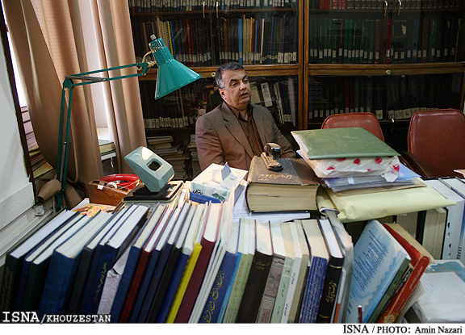
فرهنگي و هنري 8/10/1389 10:44:03 كدخبر : 8910-5280-5

در آستانه سال نوی ميلادی/
دكتر نصرالله امامی:
"دم مسيحايی" بارزترين ويژگی مسيح در ادب پارسی است

استاد زبان و ادبيات فارسی دانشگاه شهيد چمران اهواز گفت: حضرت مسيح و تاثير او در ادبيات فارسي بهانه‌اي براي پژوهش‌هاي متفاوت بوده است.

دكتر نصرالله امامي در گفت‌وگو با خبرنگار خبرگزاري دانشجويان ايران ‌(ايسنا) در خوزستان گفت: حضرت مسيح به عنوان يكي از پيامبران اولوالعزم و هم چنين به سبب جاذبه شخصيتي خاص ايشان مورد توجه پيروان همه اديان و مذاهب است و به همين دليل در ادبيات جهان به گونه‌اي به لحاظ شخصيتي و مسايل مربوط به حيات و زندگي مورد توجه بوده و تلميحات و اشاراتي به زندگي ايشان در ادبيات جهان و شعر فارسي و عربي و ساير زبان‌ها ديده مي‌شود.

وي ادامه داد: نكته قابل توجه اين است كه حضرت مسيح در سروده‌هاي برخي از شاعران چهره‌اي پررنگ‌تر دارد. از جمله در سروده‌هاي خاقاني شرواني شاعر معروف قرن ششم ايران. نكته ديگري كه حايز توجه است اين كه در سروده‌هاي خاقاني حضرت مسيح از 2 منظر مورد توجه قرار گرفته است؛ يكي از نگاه مسيحيان و بر اساس باورها و دريافت‌هاي پيروان مسيح كه اين نكته به سبب متاثر بودن خاقاني از مادر مسيحي مسلمان شده‌اش است كه احتمالا برخي از داستان‌هاي مربوط به حضرت مسيح را از آن منظر در دوران كودكي براي شاعر روايت كرده اما بخش مهم‌تر و عمده تاثيري است كه خاقاني از قرآن، تفاسير و منابع اسلامی در باب مسيح حاصل كرده است.

او تصريح كرد: نگاه دوم خاقاني به حضرت مسيح از طريق منابع اسلامي و در حقيقت يك نگاه اسلامي است اما در عين حال خاقاني تا حد زيادي متاثر از ابوريحان بيروني بوده است كه مطالب بسيار دقيقي در باب آيين مسيح، اعياد، مراسم و آداب و رسوم مربوط به مسيحيان را در كتاب خود وارد كرده است.

وي خاطرنشان كرد: بعد از خاقاني بايد از حافظ ياد كنيم كه در شعر او هم مسيح يكي از جاذبه‌هاي تلميحي و تصويري خاص است به طوري كه شايد بتوانيم بگوييم كه بخشي از زيباترين تصويرهاي مرتبط با حضرت مسيح را حافظ در غزل‌هاي هنرمندانه خود متجلي كرده است. صرف نظر از اين نكته‌ها حضرت مسيح و تاثير او در ادبيات فارسي بهانه‌اي براي پژوهش‌هاي مختصر و مفصل هم بوده است چنان كه يكي از مفصل‌ترين كارها را خانم دكتر قمر آريان در اثري به عنوان "چهره مسيح در ادبيات فارسي" انجام داده كه مفصل‌ترين كار در زمينه حضور مسيح و تصويرهاي حضرت مسيح در ادبيات فارسي است.

او ادامه داد: مقالات مختلفي هم در اين خصوص نوشته شده‌اند كه پژوهشگران گوناگوني در ادبيات فارسي به بهانه جنبه‌هايي از خاقاني پژوهشي يا حافظ پژوهي در باب مسيحيت مطرح كرده‌اند. يكي از
مظاهر بسيار برجسته مرتبط با حضرت مسيح در شعر فارسي قصيده معروف "‌ترساييه" خاقاني است. با مطلع "فلك كج‌روتر است از خط ترسا / مرا دارد مسلسل راهب‌آسا" خاقاني در اين قصيده بسياري از نكته‌ها، آداب و رسوم و اعياد و رويدادهاي مربوط به حضرت مسيح و حتي باورهاي عاميانه مربوط به حضرت مسيح را در سروده خود به زيباترين شكل متجلي كرده است.

امامي اظهار كرد: يكي از مشهورترين و رايج‌ترين نكته‌هايي كه در باب مسيح در ادبيات فارسي مطرح شده نفس مسيحايي و دم مسيحايي است كه زنده كننده مردگان بوده و هم چنين دعاي حضرت مسيح كه بيماران را شفا مي‌داد. حضرت مسيح در سيماي يك طبيب معنوي و الهي خودنمايي كرده اما در عين حال حسن سلوك حضرت مسيح، سازگاري و صبر و تحمل رنج‌ها و دشواري‌ها و ظلم‌ستيزي او هم مورد توجه شاعران پارسي زبان بوده اما بيشتر از هر چيز نفس مسيحايي و دم مسيحايي و كلام زندگي‌بخش مسيح مضمون بسياري از شعر شاعران قرار گرفته است.

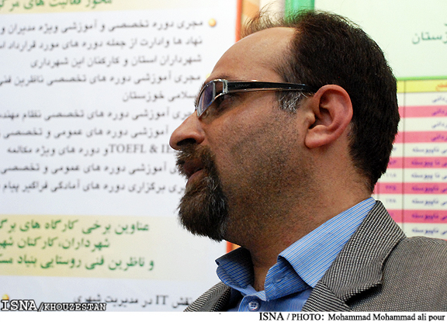
علمي و آموزشي 9/10/1389 11:23:12 كدخبر8910-4876-5

در نمايشگاه دستاوردهاي پژوهشي و فناوري خوزستان؛
رييس پارك علوم و فناوري خوزستان خبر داد:
افتتاح مركز رشد تخصصي پتروشيمي در ماهشهر

رييس پارك علم و فناوري و مسئول برپايي نمايشگاه دستاوردهاي پژوهشي خوزستان خبر داد: مركز رشد تخصصي پتروشيمي در ماهشهر، يك شنبه هفته آينده (12دي‌ماه) افتتاح مي‌شود.

دكتر بابك مختاري در حاشيه بازديد از نمايشگاه دستاوردهاي پژوهشي و فناوري خوزستان در گفت‌وگو با خبرنگار علمي و پژوهشي خبرگزاري دانشجويان ايران (ايسنا) - ‌منطقه خوزستان – عنوان كرد: بر اساس تفاهم‌نامه‌اي كه بين پارك علم و فناوري و شركت سهامي پتروشيمي بندرامام(ره) به امضا رسيد قرار است دفتر نمايندگي پتروشيمي در پارك علم و فن‌آوري خوزستان تاسيس شود؛ اين دفتر ماه جاري در پارك فعال شد.

وي افزود: از ديگر بندهاي اين تفاهم‌نامه تاسيس مركز رشد فن‌آوري پتروشيمي در بندرامام(ره) است كه با قرار دادن ساختمان از سوي شركت سهامي پتروشيمي و تجهيز آن از سوي پارك، روز يكشنبه با حضور مسئولان استاني افتتاح مي‌شود؛ تاكنون 2 شركت هم براي مستقر شدن در اين مركز جذب شده است.

رييس پارك علم و فناوري خوزستان با بيان اينكه مراكز رشد از شركت‌هاي نوپاي دانش بنيان در زمينه‌هاي مختلف مالي و علمي حمايت مي‌كند، ابراز اميدواري كرد: با توجه به اينكه شركت پتروشيمي بندر امام(ره) در منطقه ويژه اقتصادي قرار گرفته است، اين مركز رشد در آينده از مراكز رشد موفق كشور شود.

علمي و آموزشي 11/10/1389 13:09:24 كدخبر 8910-5776-5

ارائه بسته فرهنگي ازسوي دانشگاه شهيد چمران در تجمع مردمي 9 دي
به مناسبت فرا رسيدن نهم دي‌ماه، سالروز حضور خود جوش و حماسي ملت غيور ايران در دفاع از دستاوردهاي انقلاب اسلامي و ارزش‌هاي نظام اسلامي و ولايت فقيه، بسته فرهنگي از سوي معاونت فرهنگي دانشگاه شهيد چمران اهواز در تجمع مردمي 9 دي ماه توزيع شد.

به گزارش گروه دريافت خبر خبرگزاري ايسناي خوزستان دكترعليرضا مخبردزفولي معاون فرهنگي اين دانشگاه، اين بسته فرهنگي را شامل سخنراني حجت الاسلام و المسلمين نيل ساز در نشست "تبيين عبرت هاي عاشورا"، سخنراني حجت الاسلام و المسلمين پناهيان با عنوان "تفكر راهبردي در سيره مقام معظم رهبري"، كتابچه "اهل البصر" حاوي تصاوير ناب و جملاتي نغز از مقام معظم رهبري پيرامون بصيرت عنوان كرد و اظهارداشت: اين بسته فرهنگي در تجمع مردمي مقابل حسينيه اعظم اهواز، برخي ادارات استان خوزستان و نيز خوابگاه‌هاي دانشجويي به تدريج توزيع مي‌شود.

وي ضمن تشكر از حمايت‌هاي سرپرست دانشگاه از انجام فعاليت‌هاي هدفمند فرهنگي و نهاد نمايندگي مقام معظم رهبري در دانشگاه شهيد چمران اهواز افزود: با توجه به كمرنگ شدن حضور دانشجويان و اساتيد عزيز در دانشگاه در آخرين روزهاي نيمسال اول تحصيلي، ترجيح داديم به جاي برگزاري مراسم در دانشگاه اين بسته ارزشمند فرهنگي در آستانه نهم دي ماه توزيع شود تا نخبگان و فرهيختگان در عظمت و اهميت اين روز و آن حضور دشمن شكن كه اميد معاندين نظام اسلامي را به ياُس مبدل كرد بيشتر تاُمل و تدبر كنند.
معاون فرهنگي دانشگاه شهيد چمران اهواز تلاش براي افزايش بصيرت و روحيه ولايتمداري و وحدت و اميد به آينده را در صدر وظايف دستگاه‌هاي فرهنگي و حركت‌هاي تفرقه آميز و تنش زا و سياه نمايي را در نقطه مقابل دستور مقام معظم رهبري دانست و همگان را به تبعيت عملي و نه شعاري از فرمايشات و سيره مقام معظم رهبري فراخواند.
لازم به ذكر است خبر فوق درخبرگزاري فارس منعكس شده است .

